迪庆香格里拉昆钢鸿达水泥有限公司2500t/d新型干法水泥熟料生产线技改工程水土保持设施验收报告

迪庆香格里拉昆钢鸿达水泥有限公司2500t/d新型干法水泥熟料生产线技改工程

水土保持设施验收报告

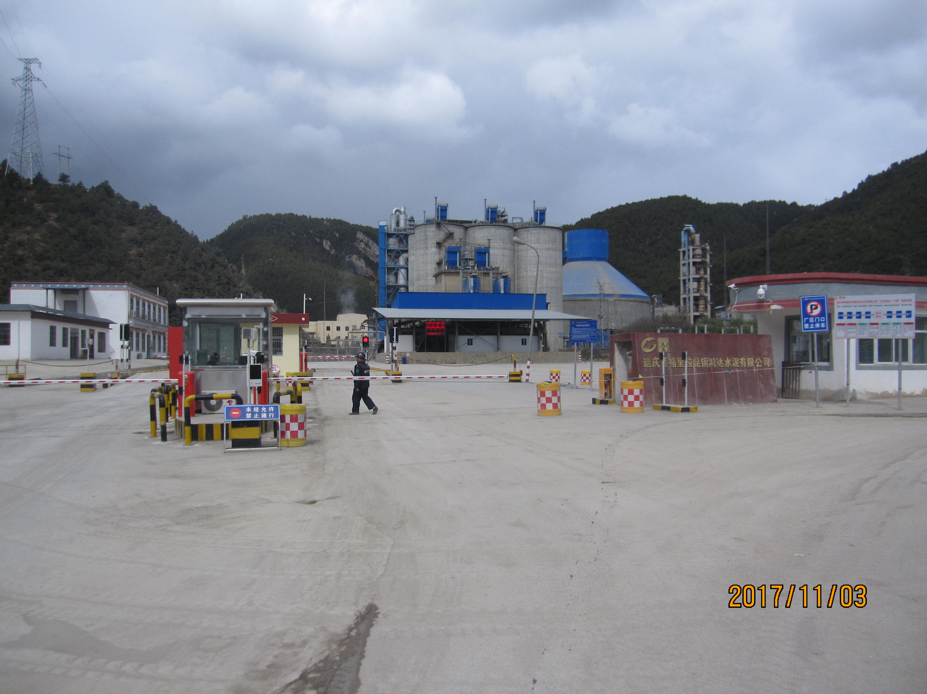

建设单位：迪庆香格里拉昆钢鸿达水泥有限公司
评估单位：云南今禹生态工程咨询有限公司
二〇一七年十二月

